Мастер-класс по изготовлению кукол из пластиковых одноразовых ложек.

Материалы и инструменты:

1. Одноразовая ложка

2. Резинки для детского творчества

3. Бумага цветная

4. Полоски белой бумаги

5. Вата

6. Ножницы

7. Клей-карандаш

8. Фломастеры

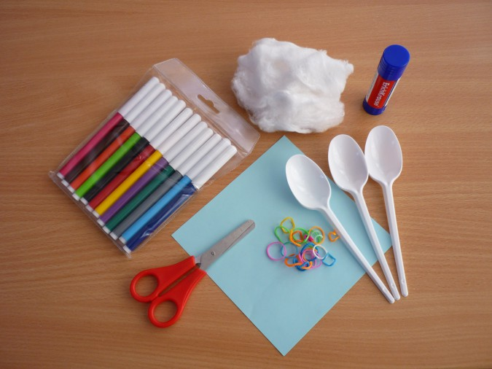

Квадратный лист цветной бумаги (15\*15 см) свернем вчетверо. Свободный угол скруглим, плавно (а можно и фигурно) обрезав ножницами.

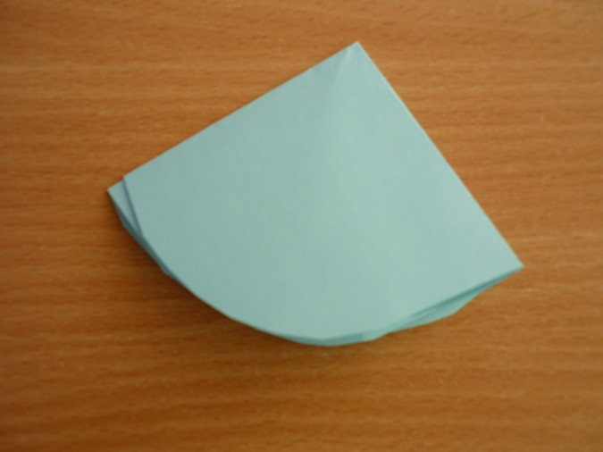

Получившийся сегмент сложим еще вчетверо и сожмем часть, расположенную вверху угла. Делаем это для того, чтобы «размягчить» жесткий лист бумаги. Хорошо, если есть гофрированная бумага.

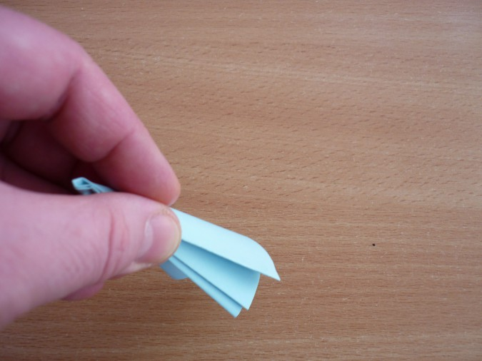

Срежем верхний угол совсем чуть-чуть (3 мм). Или развернем заготовку и проткнем в центре ложечкой. На ложку предварительно наденем 2 резинки.

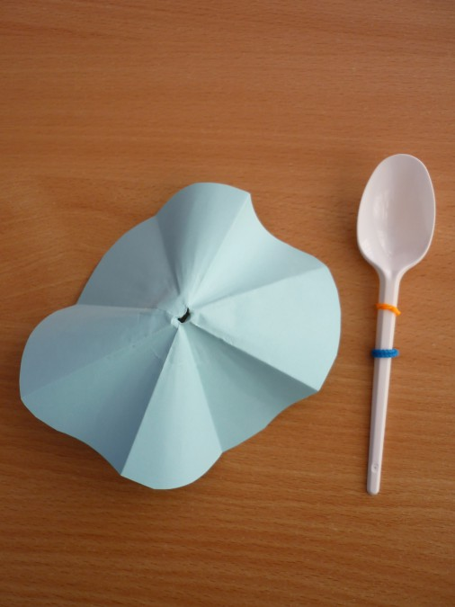

Проденем ложку в получившееся отверстие, прижмем верхнюю часть «юбочки».

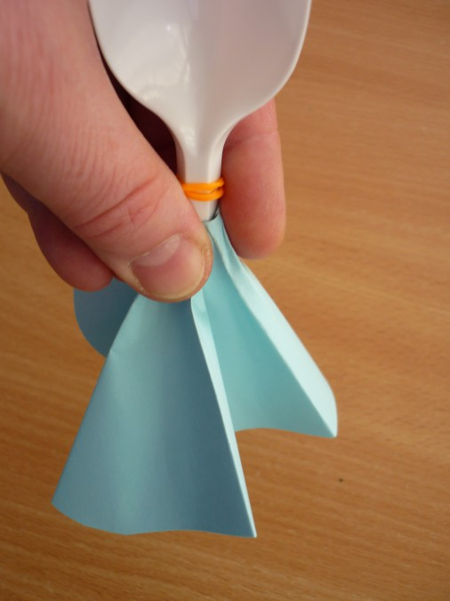 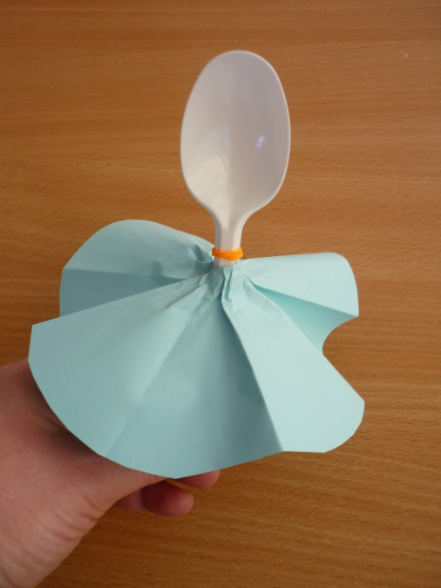

Юбочка уже держится, благодаря нижней резинки

Натянем верхнюю резиночку на прижатую часть юбочки.

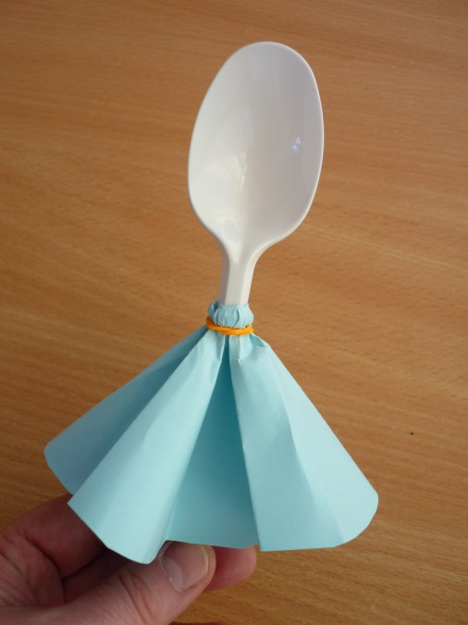

При желании кукле можно сделать длинное платье, прикрепив нижней резинкой еще одну юбочку любого цвета.

Одежду кукол удобно прикреплять резиночками для детского творчества. Тогда ее легко можно заменить на другую.

Теперь из сложенных вдвое узких полосок белой бумаги вырежем кукле ручки. И приклеим их к юбочке.

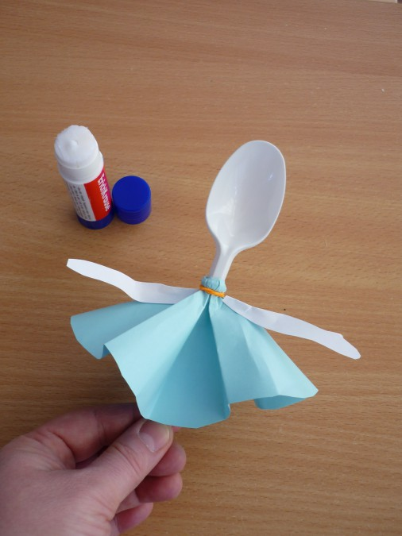 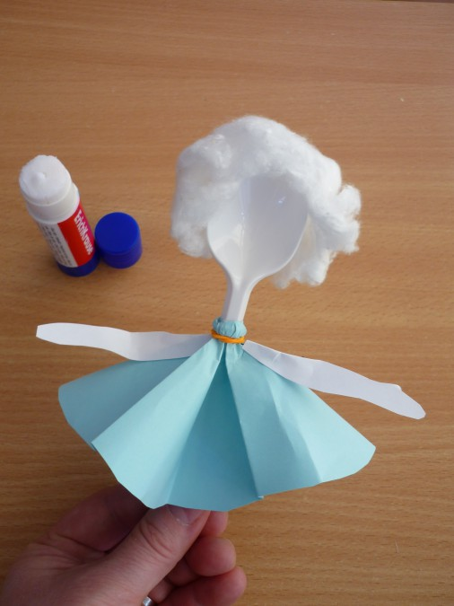

Прическу сделаем, хорошо распушив кусочек ваты

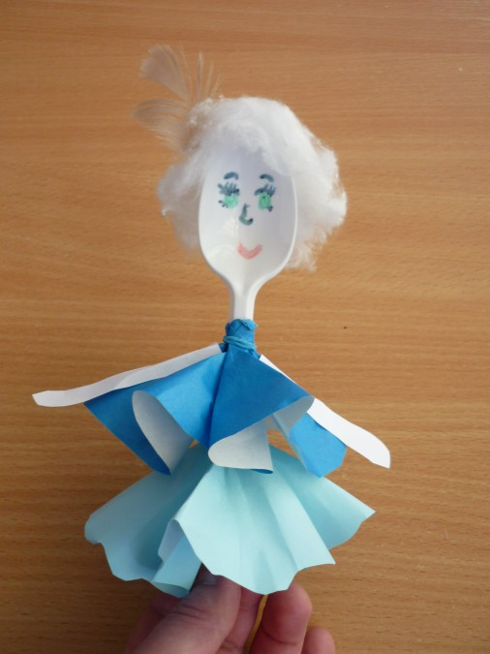 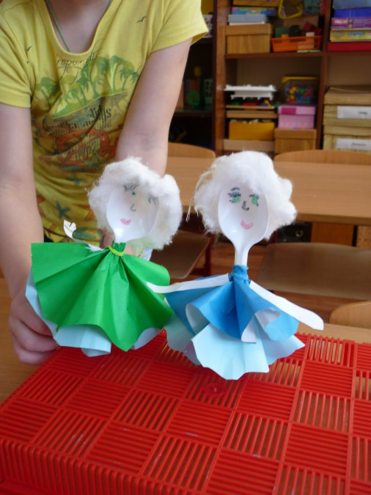

Осталось нарисовать лицо при помощи фломастеров. Куколка готова.

А вот и подружка заглянула в гости. «Давай поиграем!»